***Přírodověda***

Na úvod zhlédni prezentaci: <https://slideplayer.cz/slide/3661247/>

Přečti s. 62 - 63 v učebnici

Zapiš, doplň a pracuj s učebnicí

***Smysly***

- člověk má 5 základních smyslů:………………………………………………………

***ZRAK***

- orgánem zraku ………………

- vnímáme světlo, barvy, tvary, pohyb

Napiš 2 zásady ochrany zraku:

***SLUCH***

- ucho je smyslovým orgánem sluchu a rovnováhy

- ucho se skládá: vnější, střední, vnitřní ucho

Napiš 2 zásady ochrany sluchu:

***ČICH***

***CHUŤ***



***HMAT***



***Opakování: Napište odpovědi i tajenku do sešitu (pracuj s učebnicí)***

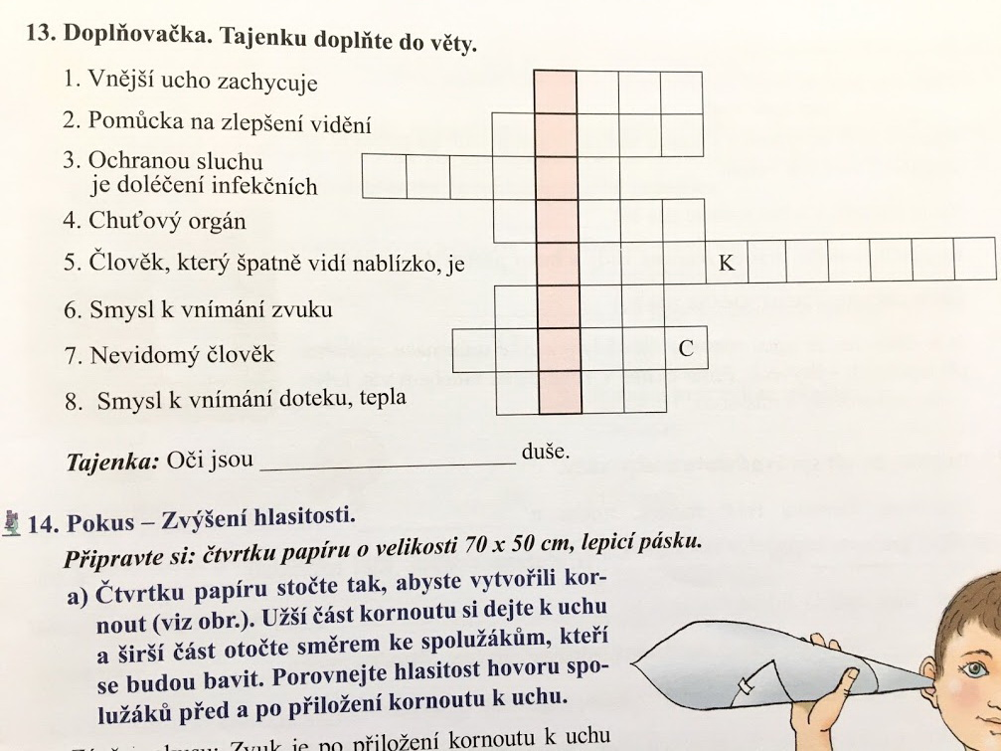

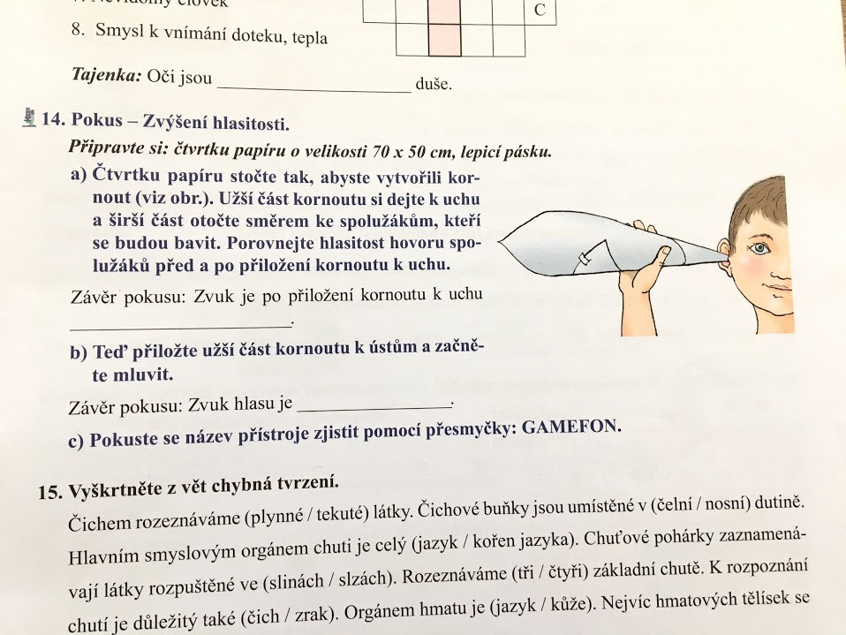

***Dobrovolný úkol: Udělejte si pokus – avšak ne se spolužáky, ale s rodinou ☺***

***Vlastivěda***

- přečíst v učebnici s. 12

- zápis

***Baroko***

- po bitvě na Bílé hoře se do našich zemí rozšířil nový umělecký a stavební sloh – Baroko

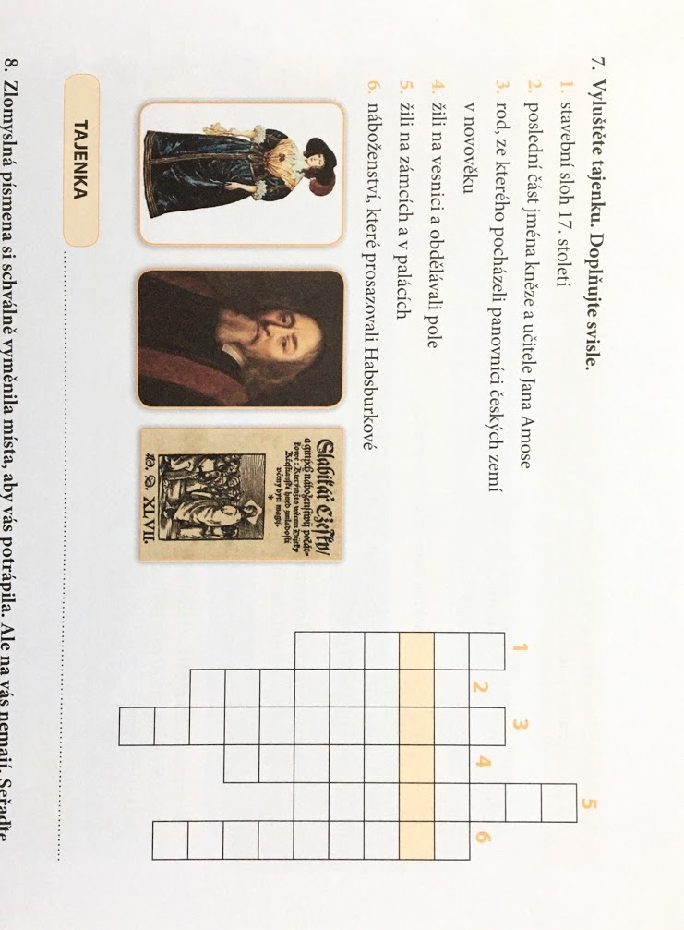- stavby: kostely, kláštery, domy, radnice, kašny, morové sloupy

OPAKOVÁNÍ

1. Napiš do sešitu odpovědi a zvýrazni tajenku

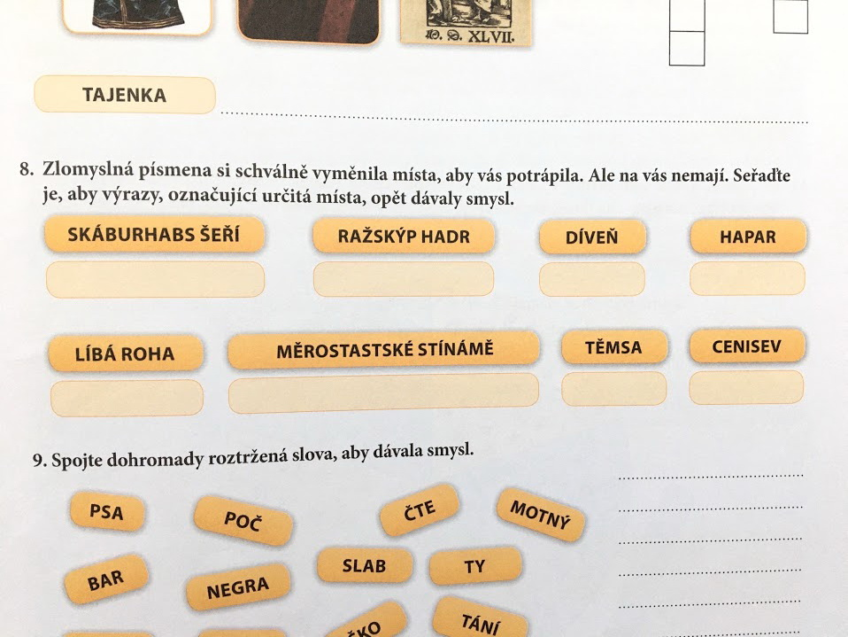2. PŘESMYČKY: Zlomyslná písmena si vyměnila místa. Seřaďte je, aby výrazy, označující určitá místa, opět dávaly smysl. Vzniklá slova napiš do sešitu:

3. V učebnici na s. 13 je OPAKOVÁNÍ – HABSBURKOVÉ ČESKÝMI KRÁLI, prosím vyřešit ústně. Kontrola vzadu v učebnici.